Содержание
Введение. 2
1. Исходные данные для выполнения курсовой работы 3
2. Выбор растворов по интервалам бурения 10
2.1. Анализ используемых в УБР буровых растворов 10
1.2. Обоснование выборатипа бурового раствора 14
1.3. Обоснование параметров бурового раствора 15
1.4. Обоснование рецептур растворов по интервалам бурения 17
3. Уточнение рецептур буровых растворов 18
3.1. Постановка задачи 18
3.2. Разработка матрицы планированного эксперимента. 18
4. Определение потребного количества растворов, расхода по интервалам бурения. 22
5. Приготовление буровых растворов 24
5.1. Технология приготовления бурового раствора 24
5.2. выбор оборудования для приготовления раствора 24
6. Управление свойствами растворов в процессе бкрения 25
6.1. Контроль параметров буровых растворов 25
6.2. Технология и средства очистки буровых растворов 25
7. Мероприятия по экологической безопасности применения растворов 27
7.1. Природоохранные мероприятия при строительстве. 28
7.2. Сбор, очистка, обезвреживание отходов бурения. 29
8. Критический анализ 30
9. Библиографический список 31

Введение.
В курсовой работе рассматривается технология использования буровых растворов при бурении скважин на Ватинском месторождении, которое находится в районе г. Мегиона Тюменской области. Разбуривание его осуществляется Мегионским Укрупненным УБР.
Целью курсовой работы является практическое использование знаний, полученных при изучении дисциплины «Буровые промывочные растворы».
При современных способах бурения основными и общими технологическими функциями буровых растворов являются: очистка забоя и ствола скважины от шлама, охлаждение породоразрушающего инструмента.
Буровые растворы должны выполнять и специфические функции по сохранению устойчивости стенок скважины, предупреждению проявлений пластовых флюидов, коррозии инструмента и бурового оборудования. При бурении с гидравлическими забойными двигателями буровые растворы обеспечивают подвод энергии к ним. Для повышения долговечности долот и забойных двигателей буровой раствор должен обладать высокими смазочными и противоизносными свойствами.
Следует отметить, что содержание твердой фазы в буровом растворе должно быть минимально достаточным для регулирования его технологических свойств в заданных пределах. Буровой раствор не должен отрицательно влиять на естественную проницаемость продуктивного пласта, что очень важно. Буровой раствор должен способствовать предотвращению проявления неустойчивости стенок скважины, водо, газо и нефтепроявлений за счет регулирования плотности. Хорошее качество буровых растворов позволяет достичь высоких производственных показателей при уменьшении количества аварий.
При бурении в раствор поступает шлам, пластовые флюиды, он подвергается воздействию высоких и низких температур, но раствор должен сохранять заданные свойства, то есть быть стабильным. Кроме того, он должен быть химически не агрессивным, безвредным персоналу, соответствовать правилам охраны окружающей среды.

Исходные данные для выполнения курсовой работы

Стратиграфия.

Литолого-стратиграфическая характеристика разреза скважины
Ватинского месторождения
№ п/п | Глубина, м. |  | Стратиграфическое подразделение |  | Элементы залегания (падения) пластов по подошве, угол |  | Коэффициент кавернозности интервала
№ п/п | От | до | Название | Индекс | Градусы | Минуты | Коэффициент кавернозности интервала
1 | 0 | 75 | Четвертичные отл. | Q |  |  | 1,3
2 | 75 | 150 | Журавская свита | P2/3 |  |  | 1,3
3 | 150 | 300 | Ново-михайловская | P2/3 |  |  | 1,3
4 | 300 | 375 | Атлымская | P1/3 |  |  | 1,3
5 | 375 | 435 | Чеганская | P1/3- P3/2 |  |  | 1,3
6 | 435 | 675 | Люлинворская | P2/2 |  |  | 1,3
7 | 675 | 770 | Талицкая | P1 |  |  | 1,25
8 | 770 | 870 | Ганькинская | K1 |  |  | 1,25
9 | 870 | 1010 | Березовская | K1 |  |  | 1,25
10 | 1010 | 1030 | Кузнецовская | K1 |  |  | 1,25
11 | 1030 | 1790 | Покурская | K2- K1 | 1 | 30 | 1,25
12 | 1790 | 1920 | Алымская | K1 | 1 | 30 | 1,25
13 | 1920 | 2420 | Вартовская | K1 | 1 | 30 | 1,25
14 | 2420 | 2760 | Мегионская | K1 | 1 | 40 | 1,25
15 | 2760 | 2795 | Баженовская | J3 | 1 | 40 | 1,25
16 | 2795 | 2800 | Георгиевская | J3 | 1 | 50 | 1,25
17 | 2800 | 2840 | Васюганская | J3 | 1 | 50 | 1,25
18 | 2840 | 2962 | Тюменская | J3 | 1 | 122 | 1,25

Литологическая характеристика разреза скважины: 1. пески, глины, суглинки; 2. пески, глины; 3. песчаники, глины; 4. пески, глины; 5-8. глины; 9. глины, опоки; 10. глины и глинистые песчаники; 12. глины; 13 глины, алевролиты; 14. глины, песчаники, алевролиты; 15. аргиллиты; 16. аргиллиты; 17. песчаники, аргиллиты, 18. песчаники, аргиллиты.

Нефтегазоводоносность по разрезу скважины.

Нефтеносность
Индекс стратиграфического подразделения | Интервал, м |  | Плотность г/см3 | Подвижность мкм²/МПа⋅с | Содержание серы, % / парафина, % | Дебит м³/сут | Газовый фактор, м/м³ | Относительная по воздуху | Динамический уровень в конце эксплуатации, м | Температура жидкости в колонне- устье скважины при эксплуатации. Град.
Индекс стратиграфического подразделения | От (верх) | До (низ)
1 | 2 | 3 | 4 | 5 | 6 | 7 | 8 | 9 | 10 | 11
К1(АВ) | 1885 | 1970 | 0,862 | 0,21 | 0,7/3,8 | 68,4 | 0,73 | 1,02 |  | 35-40
К1(БВ2) | 2260 | 2275 | 0,857 | 0,115 | 0,7/2,4 | 13,7 | 1,3 | 1,0 |  | 35-40
К1(БВ3) | 2335 | 2350 | 0,857 | 0,089 | 0,6/2,8 | 5,2 | 5,9 | 1,11 |  | 35-40
К1(БВ6) | 2400 | 2415 | 0,864 | 0,127 | 1,0/3,0 | 196 | 12,3 | 1,34 |  | 35-40
К1(БВ8) | 2435 | 2450 | 0,854 | 0,18 | 0,8/2,7 | 224 | 9,26 | 0,98 |  | 35-40
К1(БВ10) | 2535 | 2550 | 0,851 | 0,235 | 0,7/1,9 | 33,6 | 32,1 | 0,90 |  | 35-40
К1(БВ18-22) | 2700 | 2715 | 0,836 | 0,061 | 1,3/1,3 | 1,6 | 0,91 | 1,01 |  | 35-40
J3(ЮВ1-2) | 2800 | 2962 | 0,842 | 0,104 | 0,8/2,6 | 151,2 | 21 | 0,98 | 900 | 35-40

Тип коллекторов- поровый, J3 – трещин. поровый.

Водоносность
Индекс стратиграфического подразделения | Интервал, м |  |  |  | Плотность г/см3 |  | Дебит м3/сут |  | Химический состав воды, мг/л |  |  |  |  |  |  |  |  |  |  |  | Минерализация г/л.
 |  |  |  |  |  |  |  |  | Анионы |  |  |  |  |  | Катионы |  |  |  |  |  | Минерализация г/л.
Индекс стратиграфического подразделения | От  (верх) |  | До  (низ) |  |  |  |  |  | 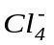 |  | 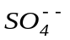 |  | 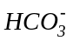 |  | 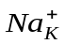 |  | 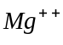 |  | 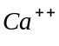 |  | Минерализация г/л.
1 | 2 |  | 3 |  | 4 |  | 5 |  | 6 |  | 7 |  | 8 |  | 9 |  | 10 |  | 11 |  | 12
К2-К1 | 950 |  | 1840 |  | 1,01 |  | 726-3550 |  | 92 |  | - |  | 8 |  | 88 |  | 3 |  | 9 |  | 21
К1 (АВ1-2) | 1975 |  | 1980 |  | 1,02 |  | 3,6 |  | 95 |  | - |  | 5 |  | 97 |  | 1,1 |  | 1,9 |  | 19
К1(БВ6) | 2420 |  | 2425 |  | 0,99 |  | 18,4 |  | 97 |  | - |  | 3 |  | 89 |  | 0,9 |  | 1,2 |  | 16
К1(БВ8) | 2455 |  | 2460 |  | 0,99 |  | 17,2 |  | 93 |  | - |  | 7 |  | 89 |  | 0,9 |  | 1,2 |  | 16,5
К1 (БВ10) | 2555 |  | 2560 |  | 1,06 |  | 38,6 |  | 98 |  | - |  | 2 |  | 93 |  | 1,9 |  | 5,1 |  | 17
К1(БВ18-22) | 2720 | 2725 |  | 1,08 |  | 12,1 |  | 97 |  | - |  | 3 |  | 94 |  | 1,9 |  | 4,1 |  | 17
J3(ЮВ1-2) | 2820 |  | 2962 |  | 1,01 |  | 1,8 |  | 96,1 |  | - |  | 3,9 |  | 95,3 |  | 0,6 |  | 4,1 |  | 18

Пластовые давления и температуры по разрезу скважины.

Сводная таблица давлений порового и пластового и конструкции скважины
Стратиграфическое подразделение | Характеристика давлений пластового (порового) и гидроразрыва пород.  Эквивалент градиента давлений |  |  |  |  |  |  | Глубина спуска колонны (по стволу), м
Стратиграфическое подразделение | !  0,9 | !  1,1 | !  1,3 | !  1,5 | !  1,7 | !  1,9 | !  2,1 | 324 | 245 | 146
Четвертичные отложения  Журавская свита  Ново-михайловская свита  Атлымская свита  Чеганская свита  Люлинворская свита  Талицкая свита  Ганькинская свита  Березовская свита  Кузнецовская свита  Покурская свита  Алымская свита  Вартовская свита  Мегионская свита  Баженовская свита  Георгиевская свита  Васюганская свита  Тюменская свита |  |  |  |  |  |  |  | 40  790  МСЦ 2690  3370

Давление и температура по разрезу скважины (по вертикали)
Индекс стратиграфического подразделения | Интервал, м |  | Градиент
Индекс стратиграфического подразделения | От (верх) | До (низ) | Пластового давления, атм /м | Гидроразрыва пород, атм /м | Горного давления | Геотермический
Q-P3 | 0 | 430 | 0.1 | 0.2 | 0.22 | 3.5
P3/2-K2 | 430 | 950 | 0.1 | 0.2 | 0.22 | 3.5
K2-K1 | 950 | 1840 | 0.1 | 0.17 | 0.22 | 3.5
K1 | 1840 | 2260 | 0.1 | 0.17 | 0.22 | 3.5
K1 | 2260 | 2715 | 0.1 | 0.165 | 0.22 | 3.5
K1-J3 | 2715 | 2962 | 0.1 | 0.16 | 0.22 | 3.5

Возможные осложнения по разрезу скважины.

Поглощения.
Поглощения возможны в интервале Q-P3/2 (0-450 м.). Максимальная интенсивность до 5 м³/час. Возникновение из-за отклонения параметров бурового раствора от проектных.

Осыпи и обвалы стенок скважины.

Осыпи и обвалы стенок скважины
Индекс стратиграфического подразделения | Интервал, м |  | Устойчивость пород до начала осложнения, сутки | Интенсивность осыпей и обвалов | Проработка в интервале |  | Условия возникновения-нарушение технологии промывки и простои в бурении
Индекс стратиграфического подразделения | От | До | Устойчивость пород до начала осложнения, сутки | Интенсивность осыпей и обвалов | Мощность, м | Скорость, м/ч
Q-P3/2 | 0 | 450 | 3 | Интенсивные | 430 | 100-120
P3/2-K1 | 450 | 1840 | 3 | Слабые | 1390 | -

Нефтегазоводопроявления

Нефтегазоводопроявления (свободный газ отсутствует)
Индекс | От | До | флюид | плотность | Условия возникновения
K2-K1 | 950 | 1840 | Вода | 1,01 | Пренебрежение к постоянному доливу скважины во время подъема инструмента, низкое качество бурового раствора.
K1(АВ) | 18850 | 1970 | Нефть | 0,862
K1(БВ2) | 2260 | 2275 | Нефть | 0,857
K1(БВ3) | 2335 | 2350 | Нефть | 0,857
K1(БВ6) | 2400 | 2415 | Нефть | 0,864
K1(БВ8) | 2435 | 2450 | Нефть | 0,854
K1(БВ10) | 2535 | 2550 | Нефть | 0,851
K1(БВ18-22) | 2700 | 2715 | Нефть | 0,836
J3(ЮВ1-2) | 2800 | 2962 | Нефть | 0,842

Прихваты.
Прихватоопасные зоны Q-P3/2 (0-450 м.). Условия возникновения - отклонение параметров бурового раствора от проектных, плохая очистка от шлама.

Прочие осложнения.
Водопроявления агрессивных пластовых вод в интервале 950-1840 метров и как следствие разжижение бурового раствора.
Разбухание глин в интервале 1710-2335 м. и сужение ствола скважины.

Технико-технологическая часть.

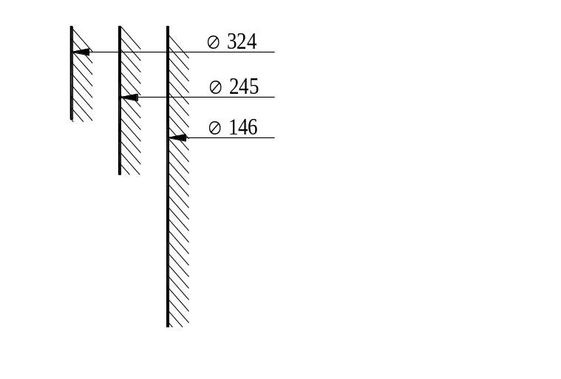
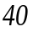
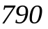
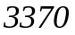
Типовая конструкция скважины
Рис. 1. Типовая конструкция скважины.
Выбор конструкции скважины осуществляется исходя из решаемых ею задач, с учетом требований «Правил безопасности в нефтяной и газовой промышленности» от 01.09.98г.
Принимая во внимание геологические особенности разреза, а также проектируемый комплекс исследований, предусматривается следующая конструкция скважины:
- направление диаметром 324 мм спускается на глубину 40 м для крепления устья скважины и предотвращения размыва и осыпания современных образований. Цементируется до устья. Марка цемента ПЦТ1-50, удельный вес цементного раствора 1,80-1,83 г/см³;
- кондуктор диаметром 245 мм спускается до глубины 790 м по стволу. Башмак кондуктора устанавливается на 50 м ниже подошвы Люлинворской свиты. Кондуктор предназначен для перекрытия вышележащих неустойчивых пород верхней части Люлинворской свиты, изоляции зон реликтовой мерзлоты и пресноводных горизонтов Атлым-Новомихайловского комплекса. Глубина спуска кондуктора рассчитана из условия предотвращения разрыва горных пород после полного замещения бурового раствора в скважине пластовым флюидом и герметизации устья скважины. Цементируется раствором портландцемента марки ПЦТ1-50. Плотность тампонажного раствора 1,80-1,83 г/см³, цементируется до устья;
- эксплуатационная колонна диаметром 146 мм спускается до глубины 3370 м по стволу. Назначение эксплуатационной колонны – крепление стенок скважины, разобщение проницаемых горизонтов и проведение опробования пластов в запроектированных интервалах. Высота подъёма цементного раствора - 330 м от устья скважины, исходя из условия подъёма цементного раствора на 100 м выше кровли Люлинворской свиты. Цементируется в две ступени. Первая ступень цементируется тампонажным цементом марки ПЦТ1-100, плотностью 1,83-1,85 г/см³. Устройство ступенчатого цементирования устанавливается на глубине 3070 м., исходя из расчёта установки муфты на расстоянии более 300 м от забоя. Вторая ступень цементируется облегчённым тампонажным цементом ПЦТ1-50, плотностью 1,5 г/см³.
Принимая во внимание высокую вероятность применения методов гидроразрыва пласта, во время освоения либо в процессе эксплуатации, внутренний диаметр всех элементов эксплуатационной колонны должен быть не менее 127 мм.

Профиль скважины
Участок | a_{i}, м | h_{i}, м | l_{i}, м
1. Вертикальный | 0 | 40 | 40
2. Набор зенитного угла | 101,5 | 360,3 | 379,1
3. Стабилизация | 1162,9 | 1899,5 | 2227,2
4. Спад зенитного угла | 284,4 | 662,3 | 723,2

Профиль скважины
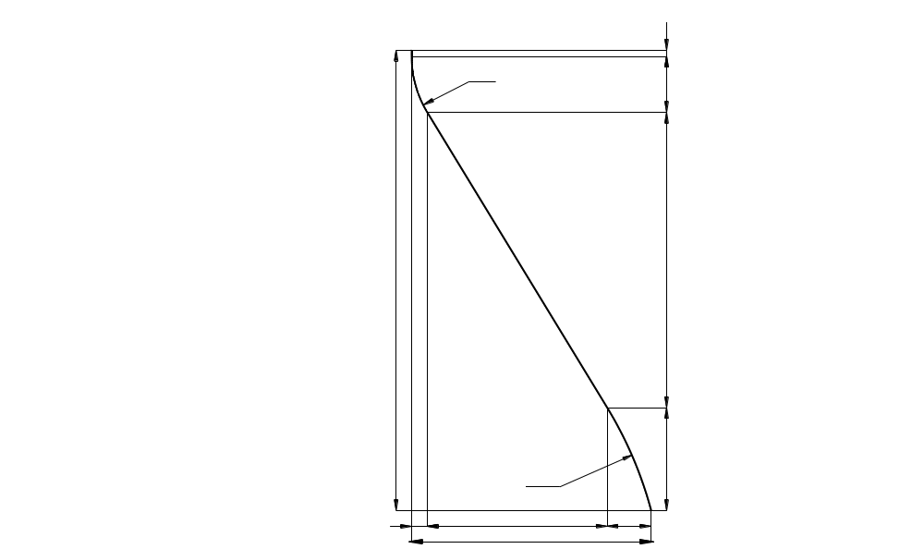
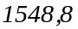
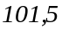
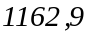
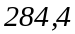
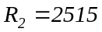
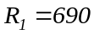
40
360,3
1899,5
662,3
2962
• 2
1 •
3 •
• 4
•
5
6
•
Рис 2. Профиль скважины.

Выбор растворов по интервалам бурения

Анализ используемых в УБР буровых растворов
Для бурения скважин предусмотрено использование экологически малоопасных рецептур бурового раствора на основе отечественных реагентов КМЦ-600, КССБ, НТФ, Спринт, Сепаколл.

Химические реагенты и их приготовление для обработки бурового раствора.
- КМЦ применяется для регулирования фильтрационных свойств бурового раствора.
Приготовление водного раствора КМЦ на буровой производится в глиномешалках или гидромешалках. Глиномешалка МГ2-4 заполняется на 2/3 водой, загружается расчетное количество реагента, перемешивается втечении 10 мин. Приготовление раствора КМЦ осуществляется из расчета не более 200 кг на глиномешалку.
- КССБ принимается для снижения вязкости пресных растворов, вызывает пенообразование. При использовании КССБ необходимо применять пеногаситель.
- Гипан применяется для снижения показателя фильтрации пресных и слабоминерализованных буровых растворов, вызывает раннее загустевание пресных растворов.
Гипан не требует специального приготовления, но для более равномерной обработки бурового раствора рекомендуется производить двадцатикратное разбавление водой товарного гипана.
- НТФ- применяется для снижения вязкости, структурных характеристик глинистого раствора в процессе бурения, регулирования фильтрационных свойств. Не требует специального приготовления, может добавляться в сухом виде под перемешиватели.
- Сепаколл СЕ 5158- акриловый полимер производства ФРГ. Применяется для стабилизации фильтрационных свойств бурового раствора. Приготовление водного раствора реагента осуществляется аналогично КМЦ из расчета 20 кг на глиномешалку.
- Спринт-33- смазочная добавка на основе кубовых остатков синтетических жирных кислот. Вводится в буровой раствор в виде 2,5-10% концентрации водного раствора.
- УНИФЛОК- водорастворимый полимер активного ряда. Применяется как стабилизатор и для увеличения вязкости, эффективен при бурении под кондуктор.
- Бентонит, модифицированный метасом и кальцинированной содой, применяется для заготовки и обновления объема глинистых буровых растворов при снижении удельного веса.
- Кальцинированная сода применяется для обработки раствора после разбуривания цементного стакана в башмаке кондуктора, а также в качестве понизителя вязкости.
- Графит серебристый применяется как профилактическая смазочная добавка к буровому раствору.
- ФК-2000- смазывающая добавка многофункционального действия, экологически чистая. Состоит из ПАВ на основе растительных масел. Совместима со всеми химическими реагентами. Оптимальная добавка от 0,1 до 0,5%.
- Порофлок - глинисто-меловой раствор. Применяется для вскрытия продуктивных пластов.

Обработка бурового раствора.
При бурении под направление и кондуктор используется глинистый раствор, наработанный на предыдущих скважинах или приготовленный из глинопорошка с помощью гидромешалки от цементосмесителя. Буровой раствор необходимой плотности закачивается в приемные ёмкости, где перемешивается.
Для получения параметров, указанных в регламенте, он обрабатывается химическими реагентами. Ввод водного раствора КМЦ осуществляется во время циркуляции бурового раствора через всасывающую линию буровых насосов, либо непосредственно в желоб втечении двух циклов циркуляции. Ввод водного раствора гипана производится аналогично КМЦ, но в течении трёх циклов циркуляции. Вводить водный раствор Спринт рекомендуется через всасывающую линию буровых насосов. Бентонитовый глинопорошок при необходимости вводится во время циркуляции бурового раствора через глиномешалку.
Бурение под эксплуатационную колонну производится на глинистой суспензии плотностью 1,05 г/см³ с последующей наработкой естественного глинистого раствора.
По основной рецептуре раствор обрабатывается КМЦ и НТФ, при этом весь объем подвергается первичной обработке химическими реагентами из расчёта 50-60 кг КМЦ и 10-20 кг НТФ, которые затворяются в глиномешалке и вводятся в раствор в течении двух циклов циркуляции. Расход реагентов на повторные обработки составляет 30-40 кг КМЦ и 2-3 кг НТФ, такая обработка производится через 200 метров бурения ствола скважины до проектной отметки с целью поддержания технологических параметров бурового раствора. С глубины 950 м раствор дополнительно обрабатывается смазочной добавкой Спринт, которая вводится в раствор через глиномешалку в течение 2-3 циклов циркуляции из расчета 50-60 кг (первичная) далее по 20-25 кг (повторные обработки). Вместо реагента Спринт может использоваться графит (смесь графита и ФК-2000), ввод которого производится непосредственно в осреднитель, расход на однократную обработку составляет 0,1-0,2 % от объема раствора.
Технология обработки по неосновным рецептурам аналогична обработке для основной рецептуре. Расход Сепакола на первичную обработку составляет 40 кг, на повторную 15-20 кг.

Типы и параметры буровых растворов
Тип раствора | Интервал по стволу, м |  | Параметры бурового раствора
Тип раствора | от | до | Плотность, г/см³ | Вязкость, с | ПФ, см³/30 мин | СНС, мг/см³ |  | Толщина корки, мм | Содерж. песка, % | рН
 |  |  |  |  |  | 1 мин | 10 мин | Толщина корки, мм | Содерж. песка, % | рН
Глинистый | 0 | 790 | 1,16-1,18 | 55-60 | 8-9 | 15 | 35 | 1-2 | 2 | 7-9
Глинистый | 790 | 995 | 1,10-1,11 | 18-20 | 7-8 | 8-10 | 12-15 | 1-2 | 1-2 | 7-9
Глинистый | 995 | 3213 | 1,12-1,14 | 22-25 | 6-8 | 8-10 | 12-20 | <1 | 1 | 7-9
«Порофлок» | 3213 | 3369 | 1,10-1,12 | 24-60 | 5-7 | 5-20 | 10-35 | 0,3-0,5 | 1 | 8-10

Необходимо отметить, что, как правило в связи с тем, что при использовании раствора «Порофлок» необходимо монтировать дополнительные емкости для раствора. Этого в большинстве случаев не делается и область продуктивного пласта разбуривается на глинистом раствору, у которого параметры приводятся в соответствие с ГТН.

Обоснование выборатипа бурового раствора
Тип бурового раствора выбирается в первую очередь из условия обеспечения устойчивости стенок скважины, определяемой физико-химическими свойствами слагающих горных пород и содержащихся в них флюидов, пластовым и горным давлениями, а так же забойной температурой. При этом следует руководствоваться накопленным опытом бурения в проектном районе с промывкой различными буровыми растворами. Критерием оптимальности применяемого типа бурового раствора являются затраты времени и средств на борьбу с осложнениями, связанными с типом бурового раствора. Если затраты времени на борьбу с подобными осложнениями отсутствуют в балансе времени бурения скважин, то применяемый тип бурового раствора следует считать оптимальным.
Необходимо помнить, что тип бурового раствора определяет не только осложнения при бурении, но и в большей мере и эффективность разрушения породы долотом. Чем быстрее бурится скважина, тем меньше, как правило, наблюдается осложнений. Поэтому при решении этого вопроса следует анализировать и учитывать отечественный и зарубежный опыт бурения скважин в аналогичных разрезах. При прочих равных условиях всегда следует отдавать предпочтение буровым растворам с минимальным содержанием твердой фазы, вводить противоизносные и смазочные добавки, ингибиторы коррозии.
Отдельно решается вопрос выбора бурового раствора для вскрытия продуктивных горизонтов. Буровой раствор выбирается так, чтобы предупредить ухудшение коллекторских свойств продуктивных пластов вследствие возникновения капиллярного эффекта при вытеснении из приствольной зоны продуктивного пласта фильтрата бурового раствора; набухания глинистого материала, содержащегося в коллекторах, в результате взаимодействия пластовых флюидов с фильтратом бурового раствора; блокирования трещин пласта поглощенным буровым раствором и т.д.
Поэтому при выборе бурового раствора для вскрытия продуктивных пластов учитывают следующие рекомендации:
1. Следует применять растворы на углеводородной основе - РУО (безводные или инвертно-эмульсионные) в случаях:
- при низкой проницаемости коллектора (менее 0,05-0,1 мкм);
- при насыщении коллектора высоковязкой нефтью;
- при трещинном и порово-трещинном типе коллектора с проницаемостью более 1 мкм. В данном случае необходимо применять только безводные РУО;
При наличии в коллекторе набухающих глин водная фаза РУО должна быть минерализована.
2. В остальных случаях допускается применение буровых растворов наводной основе. Если в коллекторе содержатся набухающие глины, применяют ингибированные буровые растворы, как и для бурения глинистых пород.

Обоснование параметров бурового раствора
При проектировании параметров буровых растворов всегда нужно стремиться к тому, чтобы достигались высокие скорости бурения, высококачественное вскрытие продуктивных пластов, предупреждались всевозможные осложнения.
Плотность раствора влияет на гидростатическое давление, на забой и стенки скважины. При наличии в разрезе водо-, газо-, нефтепроявляющих пластов обычно давление бурового раствора поддерживают несколько большим пластового с тем, чтобы предотвратить или резко уменьшить интенсивность поступления флюидов в скважину. Иногда плотность увеличивают для предупреждения обвалообразований. Плотность раствора уменьшают при поглощении, для снижения гидравлических потерь в циркуляционной системе и дифференциального давления на забое, повышения бури мости горных пород и т.д.
Плотность бурового раствора рассчитывается для каждого интервала совместимых условий бурения по горизонту с максимальным градиентом пластового давления по формуле
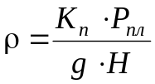, кг/м³, (1)
где К_{п} – коэффициент превышения гидростатического давления бурового раствора над пластовым;
P_{пл} – пластовое давление, Па;
g – ускорение свободного падения;
Н – глубина залегания кровли горизонта с максимальным градиентом пластового давления.
Рекомендуется принимать К_{п} = 1,1-1,15 при Н<1200 м (ΔР≤1,5 МПа); К_{п} = 1,05-1,1 при Н=1200-2500 м (ΔР≤2,5 МПа); К_{п} = 1,04-1,07 при Н>2500 м (ΔР≤3,5 МПа).
Пользуясь формулой (1) рассчитаем плотность бурового раствора по интервалам бурения, результаты запишем в таблицу 10.

Расчет плотности бурового раствора по интервалам бурения
Интервал по стволу, м | Расчетная плотность, г/см³ | Плотность, требуемая в ГТН, г/см³ | Принятое для расчета значение плотности, г/см³
0-790 | 1,17 | 1,16-1,18 | 1,17
790-995 | 1,1 | 1,10-1,11 | 1,1
995-3213 | 1,12 | 1,12-1,14 | 1,13
3213-3369 | 1,12 | 1,10-1,12 | 1,12

Для качественного вхождения в продуктивный пласт, необходимо произвести очистку бурового раствора от шлама, также произвести химическую обработку раствора до указанного ПФ ≤ 6 см³/30 мин.
Вязкость. При бурении следует поддерживать минимально необходимую вязкость раствора . При излишне высокой вязкости вследствие больших гидравлических сопротивлений в кольцевом пространстве возможны раскрытие трещин в слабых пластах и поглощения , хуже очищается раствор от шлама и газа; снижается подача бурового раствора и мощность турбобура; хуже охлаждается долото. В то же время раствор с повышенной вязкостью при прочих равных условиях поглощается менее интенсивно, выносит шлам при меньшей скорости восходящего потока.
Статическое напряжение сдвига буровых растворов - это способность образовывать структуру. Наличие структуры бурового раствора обусловливает его способность удерживать шлам, утяжелитель и газ во взвешенном состоянии. Чем выше СНС, тем лучше удерживающая способность раствора. Однако при этом растут и гидравлические сопротивления в циркуляционной системе, что может вызвать гидроразрыв пластов и поглощение раствора как при пуске буровых насосов, так и в процессе их работы. Для предупреждения осаждения шлама буровой раствор должен обладать высокими тиксотропными свойствами.
Фильтрационные свойства. С ростом фильтрации, особенно при промывке раствором на водной основе, часто ухудшается качество вскрытия продуктивных пластов, повышается интенсивность обвалообразоваиия в глинах, аргиллитах, сланцах, увеличивается толщина фильтрационной корки, что сопровождается сальникообразованиями, затяжками и повышает вероятность прихвата бурильной колонны и приборов в скважине. Поэтому в практике бурения фильтрацию следует снижать, лишь когда это безусловно необходимо, и до такого уровня, который технологически допустим и не вызывает осложнения.

Обоснование рецептур растворов по интервалам бурения
Бурение под направление начинается на глинистом свежеприготовленном растворе. При бурении под направление для снижения ПФ и увеличении вязкости глинистый раствор обрабатывается реагентами КМЦ и каустической содой.
При бурении под кондуктор проходят сквозь слой, рыхлых песчаников и неустойчивых глинистых отложений. В связи с этим требуется решать следующие основные проблемы: укрепление стенок скважины, увеличение выносной способности бурового раствора. Данные проблемы решаются с использованием высокоэффективных полимеров - структурообразователей, поддержание низкой температуры, образование прочной фильтрационной корки, создание высокой скорости потока раствора. Для бурения под кондуктор проектом предусматривается буровой раствор, приготовленный из бентонитового глинопорошка, обработанный химическими реагентами. При бурении под кондуктор для обработки бурового раствора применяют КМЦ, унифлок, ФК-2000, графит, каустическую соду, НТФ, НР-5 либо КМЦ, КССБ, ФК-2000, СМАД.
При бурении под эксплуатационную колонну основные проблемы, которые требуется решать, следующие: предупреждение поглощения раствора и водопроявлений, предупреждение прихвата бурильного инструмента при прохождении через проницаемые пласты и главная проблема- это сохранение коллекторских свойств продуктивного пласта. При бурении под эксплуатационную колонну, для снижения вязкости буровой раствор во всех интервалах бурения, кроме продуктивных, при необходимости обрабатывается НТФ. Для поддержания необходимых значений показателя фильтрации буровой раствор обрабатывается КМЦ и КССБ. Поскольку свойства раствора улучшаются при рН=8-9, в буровой раствор при бурении под кондуктор и эксплуатационную колонну добавляется каустическая сода или гидроксид калия для поддержания указанных регламентных рН.

Уточнение рецептур буровых растворов

Постановка задачи
Необходимость уточнения рецептуры бурового раствора связано с отсутствием данных по показателям качества компонентов на период его приготовления. Связь между регулируемым параметром раствора и содержанием реагента анализируется с помощью вероятностных методов, т.к. зависимость конкретных значений выходного показателя от переменой величины Х (содержание реагента) имеет случайный вероятностный характер. По существу, задача сводится к установлению влияния химических реагентов на основные параметры выбранной модели бурового раствора.
Планирование эксперимента - процедура выбора числа и условий проведения опытов, необходимых для решения поставленной задачи. В нашем случае проводится эксперимент на трех уровнях при k-значениях факторов, и при этом в процессе эксперимента осуществляются все возможные комбинации из k-факторов. Такая постановка опытов называется полнофакторным экспериментом типа 2.
Требуется уточнить рецептуру бурового раствора для наиболее ответственного интервала бурения - для продуктивного пласта. Для этого исследуем влияние трех химических реагентов: КМЦ, КССБ, РЖС (в качестве заменителя ФК-2000).

Разработка матрицы планированного эксперимента.
При планировании эксперимента и анализе его результатов необходимо для каждого фактора выбрать основной уровень и интервал варьирования. Основной уровень рассчитывается по формуле
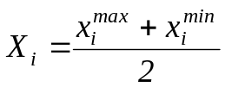. (2)
По формуле (3) рассчитывается интервал варьирования
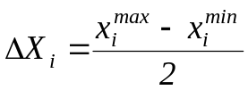 (3)
Установим границы изменения концентрации (X_{i}) реагентов, (нижний уровень - минимальная концентрация, обозначается -1; верхний уровень максимальная концентрация, обозначается +1). После выбора параметров оптимизации, факторов и уровней их варьирования произведем кодирование факторов.

Значения варьируемых факторов
Уровень варьируемых факторов | Обозначение кодовое | КМЦ-600, % | КССБ, % | РЖС, %
Уровень варьируемых факторов | Обозначение кодовое | Х₁ | Х₂ | Х₃
Основной уровень | 0 | 1 | 2 | 1,2
Интервал варьирования | Δх_{i} | 0,6 | 1 | 0,8
Верхний уровень | +1 | 1,6 | 3 | 2,0
Нижний уровень | -1 | 0,4 | 1 | 0,4

Матрица планирования эксперимента
Номер опыта | Х₀ | Х₁ | Х₂ | Х₃ | Х₁Х₂ | Х₁Х₃ | Х₂Х₃ | Х₁Х₂Х₃
1 | +1 | +1 | +1 | -1 | +1 | -1 | -1 | -1
2 | +1 | -1 | +1 | -1 | -1 | +1 | -1 | +1
3 | +1 | +1 | -1 | -1 | -1 | -1 | +1 | +1
4 | +1 | -1 | -1 | -1 | +1 | +1 | +1 | -1
5 | +1 | +1 | +1 | +1 | +1 | +1 | +1 | +1
6 | +1 | -1 | +1 | +1 | -1 | -1 | +1 | -1
7 | +1 | +1 | -1 | +1 | -1 | +1 | -1 | -1
8 | +1 | -1 | -1 | +1 | +1 | -1 | -1 | +1

После проведения опытов средние значения ПФ для выбранного раствора запишем в таблицу 13.

Результаты проведения экспериментов
Номер опыта | 1 | 2 | 3 | 4 | 5 | 6 | 7 | 8
ПФ,  см³/30 мин | 5,9 | 6,1 | 6,2 | 7,5 | 5,5 | 5,9 | 4 | 6,7

После обработки экспериментальных данных программой Statgraphics получили зависимость ПФ от концентрации применяемых реагентов
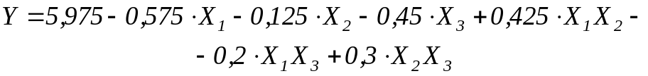 (4)
С помощью программы Statgraphics также получим уровни значимости варьируемых факторов.
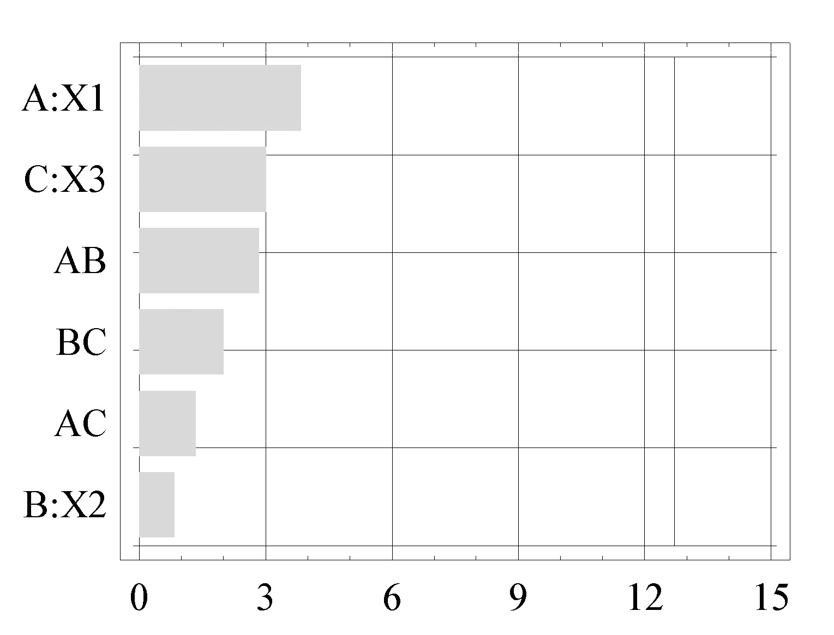
Рис. 3. Уровни значимости варьируемых факторов.

Из графика видно, что не один из параметров не достигает 95 % уровня значимости, тем не менее это не означает, что данные реагенты не эффективны, поэтому для определения оптимальной рецептуры раствора уравнением (4) можно воспользоваться.
Для расчета процентного содержания реагентов при помощи уравнения полученного уравнения регрессии необходимо раскодировать его.
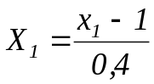; 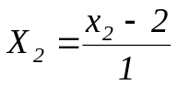; 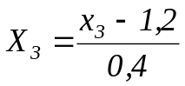;
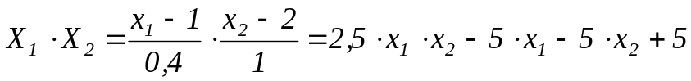;
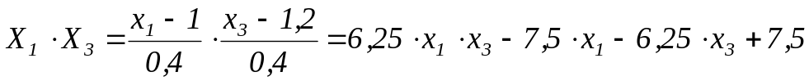;
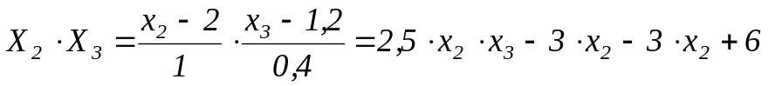.
Подставим полученные значения в уравнение (4) и получим
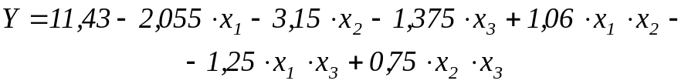 (5)
Для расчета зададимся следующими концентрациями реагентов x₁=0,4 %; x₃=1 %; Y=6 см³/30 мин. При определении концентраций были выбраны наименьшие концентрации КМЦ и РЖС. Подставим эти значения в уравнение (5) и получим значение х₂=1,383. Приготовим раствор с полученной рецептурой, имеющим параметры, представленные в табл. 14.

Параметры бурового оптимального бурового раствора
для вскрытия продуктивного пласта
 | Тип раствора | Параметры бурового раствора
 | Тип раствора | Плотность, г/см³ | Вязкость, с | ПФ,  см³/30 мин | СНС, мг/см³ |  | Толщина корки, мм | рН
 |  |  |  |  | 1 мин | 10 мин | Толщина корки, мм | рН
 | Глинистый | 1,118 | 52 | 5,6 | 15 | 28 | 1,5 | 8

Полученный раствор удовлетворяет требованиям ГТН, поэтому раствор с данной рецептурой можно использовать для вскрытия продуктивного пласта. Необходимо отметить, что раствор достаточно сильно пенится, поэтому рекомендуется добавить пеногаситель.

Определение потребного количества растворов,
расхода по интервалам бурения.
Количество бурового раствора V, необходимого для бурения скважины определяется из выражения
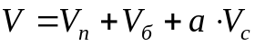 (6)
где V_{п} – объем приемных емкостей буровых насосов и желобов. Можно принять V_{п}=50 м³;
V_{б} – объем бурового раствора, расходуемого в процессе бурения интервала при поглощениях, очистке от шлама и т.д.;
а – коэффициент запаса бурового раствора, а=1,5 для нормальных условий бурения, а=2 для осложненных условий бурения;
V_{c} – объем скважины в конце интервала бурения с промывкой данным раствором.
V_{c} и V_{б} находятся из формул (7) и (8)
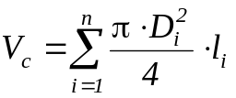, (7)
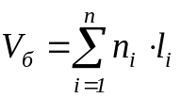, (8)
где n_{i} – норма расхода бурового раствора на 1 м проходки;
l_{i} – длина i интервала.
n=0,56 м³/м при бурении под направление; n=0,31 м³/м при бурении под кондуктор; n=0,12 м³/м при бурении под эксплуатационную колонну.
Пользуясь формулами (6) –(8) рассчитаем объемы бурового раствора, результаты запишем в табл. 15.

Расчет потребных объемов бурового раствора
Интервал бурения, м | D_{д}, мм | V_{п}, м³ | V_{б}, м³ | V_{с}, м³ | V, м³
0-40 | 393,7 | 50 | 22,4 | 7,61 | 80
40-790 | 295,3 | 50 | 232,5 | 80,23 | 363
790-995 | 215,9 | 50 | 24,6 | 11,73 | 86,5
995-3213 | 215,9 | 50 | 266,16 | 126,87 | 443
3213-3369 | 215,9 | 50 | 18,72 | 8,92 | 78

После определения объемов бурового раствора определим потребное количество глинопорошка по формуле
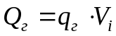, (9)
где q_{г} – количество глинопорошка, необходимое для приготовления 1 м³ глинистого раствора, q_{г} определяется по формуле
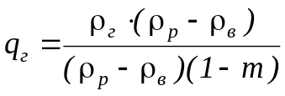, (10)
где ρ_{г} – плотность сухого глинопорошка, можно принять ρ_{г}=2,7 г/см³;
ρ_{в} – плотность воды, взятой для приготовления бурового раствора;
m – влажность глинопорошка, можно принять m=0,05.
Чтобы свести к минимуму содержание твердой фазы в растворе, значение ρ_{р} = 1,05 г/см³ если глинопорошок приготавливается из порошка высшего или первого сорта.
Количество воды, необходимое для приготовления раствора рассчитывается по формуле
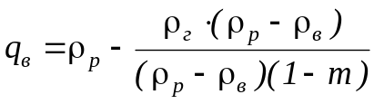. (11)
Пользуясь формулой (10) и (11) рассчитаем q_{г}, результаты запишем в табл. 16.

Потребное количество глинопорошка и воды
Интервал | Тип раствора | Потребное количество
Интервал | Тип раствора | Бур. раствора, м³ | Глинопорошка, т | Воды, м³
0-40 | глинистый | 80 | 11,37 | 70,9
40-790 | глинистый | 363 | 213,16 | 321,6
790-995 | глинистый | 86,5 | 34,27 | 80,7
995-3213 | глинистый | 443 | 482,05 | 404,3
3213-3369 | глинистый | 78 | 31,3 | 71,7

В заключение данного раздела курсовой работы приведём табл. 16., в которой отразим необходимое суммарное количество буровых растворов различного типа и материалов для их приготовления. При составлении таблицы будем учитывать, что буровой раствор на предыдущем интервале применялся и для бурения на следующем интервале. То же самое относится и к материалам для приготовления раствора.

Приготовление буровых растворов

Технология приготовления бурового раствора
При приготовлении буровых растворов требуется обеспечить с помощью специальных устройств хорошее диспергирование твердой фазы и перемешивание её с жидкостью. В качестве такого устройства для приготовления раствора из бентонитового глинопорошка использовалась глиномешалка типа МГ-2-4. Исходный раствор готовился по требуемой плотности дисперсионной среды и дисперсной фазы-смеси воды и бентонитового глинопорошка.
В процессе бурения приходится обрабатывать буровой раствор химическими реагентами для обеспечения требуемых параметров стабильности и тиксотропии. Реагенты для обработки бурового растворы подробно рассмотрены в пункте 2.1.1. на с. 10.

выбор оборудования для приготовления раствора
В современных условиях бурения для приготовления буровых растворов используется следующее оборудование:
- блок приготовления раствора БПР-70 или БПР-40 с выносными гидроэжекторными смесителями и загрузочными воронками;
- емкости циркуляционной системы с гидравлическими и механическими перемешивателями;
- диспергатор;
- насосы.
При выборе оборудования для приготовления растворов необходимо учитывать комплектование и состав циркуляционных систем буровых установок различных типов.

Управление свойствами растворов в процессе бурения

Контроль параметров буровых растворов
Показатели свойств бурового раствора не реже одного раза в неделю должны контролироваться лабораторией буровых растворов предприятия с выдачей буровому мастеру результатов и рекомендаций по приведению параметров бурового раствора к указанным в проекте.
Для контроля свойств раствора используются приборы, входящие в комплект лаборатории буровых растворов КЛР-1. Комплект включает плотномер, прибор СНС, ВСН-3, цилиндр стабильности ЦС-2, УТ-1 (установку для термообработки буровых растворов), рычажные весы ВРП-1, вискозиметр ВРБ-1, фильтр-пресс ФЛР-3, термометр ТР-1, прибор для определения газосодержания ПГР-1, секундомер, набор индикаторной бумаги, отстойник ОМ-2, набор реактивов и посуды для химических анализов.
С помощью стандартного набора химреактивов и лабораторной посуды должно контролироваться содержание в буровом растворе ионов калия и кальция, коллоидной фазы, песка, проводиться необходимый анализ фильтрата раствора и т.д. Обработка бурового раствора химическими реагентами и утяжелителем проводится в соответствии с разработанной рецептурой и регистрируется в журнале контроля параметров бурового раствора.
В процессе бурения и промывки скважины свойства бурового раствора должны контролироваться с периодичностью, установленной буровым предприятием для данной площади, согласно РД 39-2-645-81 (Методика контроля параметров буровых растворов) и РД 39-2-985-83 (Методика контроля параметров процесса промывки скважин).

Технология и средства очистки буровых растворов
Эффективная очистка буровых растворов от выбуренной породы, является важнейшим фактором снижения затрат материалов на регулирование параметров буровых растворов, повышения технико-экономических показателей бурения скважин, улучшения качества вскрытия продуктивных пластов.
Очистка бурового раствора от выбуренной породы и газа должна осуществляться комплексом средств, предусмотренных проектом на строительство скважины, в последовательности:
скважина-блок грубой очистки (вибросито) - дегазатор - блок тонкой очистки (песко- и илоотделитель, ) - блок регулирования твердой фазы (гидроциклонные глино отделители, центрифуга). Широко применяется импортная система очистки американской фирмы DERRIC. В частности на скважине №1142 были установлены вибросита и центрифуга этой фирмы. Вибросита просты в обслуживании имеют две сетки, что обеспечивает более эффективную очистку.
Так как бурение скважины требует качественной очистки бурового раствора от выбуренной породы. Поэтому прежде чем приступить к забуриванию, следует убедиться в наличии сеток на вибросите с различными диаметрами ячеек в зависимости от интервала бурения и буримости породы, состояния оборудования для приготовления и очистки.
На всем протяжении бурения была организована четырехступенчатая очистка бурового раствора.
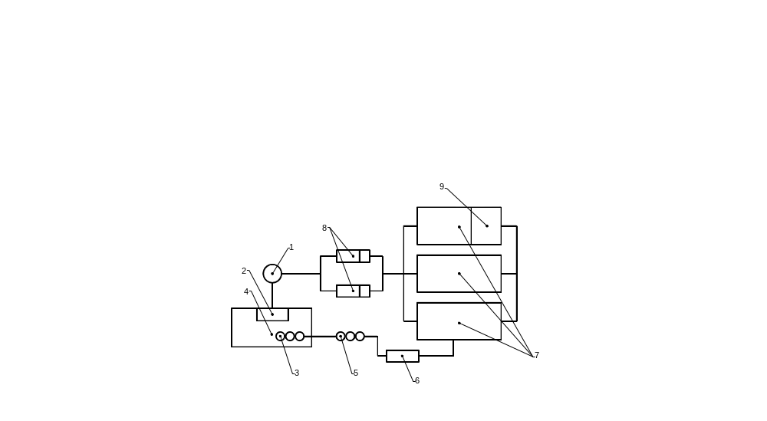
Рис. 4. Принципиальная схема блока приготовления и очистки
бурового раствора:
1-скважина; 2-вибросита DERRIC; 3-пескоотделитель; 4-ЦСГО;
5-илоотделитель; 6-центрифуга DERRIC; 7-емкости для раствора; 8-буровые насосы; 9-мерная емкость V=10 м³.

Мероприятия по экологической безопасности
применения растворов
Задача охраны природы при разработке нефтяных и газовых залежей состоит в предотвращении потерь природного газа, нефти и выполнении специальных мероприятий по защите окружающей среды - воздушного бассейна, водоемов и земной поверхности от вредного воздействия отходов производства, а также защиты земель от эрозии, особенно опасной в зоне распространения многолетнем мерзлых грунтов. Для исключения или сведения к минимуму вредного воздействия на окружающую среду при различных видах работ на лицензионном участке предусмотрен комплекс специальных мероприятий.
Природоохранная деятельность на месторождениях будет проводиться инженерно-геологической службой Мегионского УУБР. Контроль мероприятий по охране окружающей среды будет проводиться местными и ведомственными природоохранными органами и супервайзерскими службами АО «Мегионнефтегаз».
Строительство разведочной скважины возможно с использованием традиционных технологий и материалов. Однако требуется применять эффективную систему очистки бурового раствора и утилизации отходов бурения, исключающих попадания их на рельеф местности. Применяемые химические реагенты и материалы должны быть малоопасными с экологической точки зрения и должны иметь установленные значения ПДК для водоемов санитарно-бытового и рыбохозяйственого назначения. При отсутствии ПДК и методов анализов веществ в буровых сточных водах, использование их для приготовления (обработки) бурового и тампонажного растворов запрещается.
Физико-географические условия работы строительства скважин по рабочему проекту предъявляют ряд требований комплексу природоохранных мероприятий по защите почв и водных объектов при строительстве скважины. Общее руководство организаций работ по выполнению природоохранных мероприятий и по контролю в соответствии с требованиями законодательных актов и нормативных документов осуществляет руководитель предприятия или главный инженер.
Бурение скважины при определенных условиях может сопровождаться:
- химическим загрязнением почв, грунтов, горизонтов подземных вод, поверхностных водоёмов, атмосферного воздуха веществами и химическими реагентами, используемыми при проводке скважины, а также пластовым флюидом;
- физическим нарушением почвенно-растительного покрова, грунтов зоны аэрации, природных ландшафтов на буровых площадках и по трассам линейных сооружений;
- изъятием водных ресурсов и т.д.;
Возможные основные источники и виды негативного воздействия на окружающую природную среду при строительстве скважины следующее:
- автодорожный транспорт, строительная техника;
- буровые растворы, материалы и реагенты для их приготовления и обработки;
- отходы бурения;
- тампонажные растворы, материалы и реагенты для их приготовления и обработки;
- горюче-смазочные материалы;
- продукты сгорания топлива;
- хозяйственно-бытовые отходы вывозятся на свалку ближайшего населенного пункта;
- перетоки пластовых флюидов по затрубному пространству скважины из-за некачественного цементирования колонн;
- продукты аварийных выбросов скважины.

Природоохранные мероприятия при строительстве.
К природоохранным мероприятиям при строительстве скважин относится:
- профилактические (технические и технологические) мероприятия, направленные на предотвращения (максимальное снижение) загрязнения и техногенного нарушения природной среды (безамбарное бурение);
- сбор, очистка, обезвреживание, утилизация и захоронение отходов строительства скважин;
- предупреждение (снижение) загрязнения - атмосферного воздуха, почв (грунтов), поверхностных и подземных вод недр;
- рекультивация земель,

Сбор, очистка, обезвреживание отходов бурения.
С целью предупреждения попадания в почву, поверхностные и подземные воды, отходов бурения и испытания скважин, хозбытовых стоков, загрязненных дождевых стоков с площадки буровой, до начала бурения скважин организуется система сбора, накопления и учета отходов бурения, включающая:
- обваловку ограждающую отведенный участок от попадания на него склонового поверхностного стока;
- установку ёмкостей, обеспечивающих сбор отходов бурения;
- размеры ёмкостей определяются объёмами образующихся отходов бурения;
- дно и стенки амбара должны гидроизолироваться цементно - глинисто-полимерными композициями, цементо - глинистой пастой. Кроме того, гидроизоляция дна может осуществляться буровым раствором толщиной не менее 10 см. По согласованию с местными органами СЭС и охраны природы могут быть использованы, кроме указанных материалов (композиций), и другие составы, которые способны формировать надежные гидроизоляционные покрытия на проницаемом грунте. На данный момент буровые установки оснащены оборудованием позволяющим бурить безамбарным способом;
- выбор направления утилизации или сбора очищенных вод производится в каждом конкретном случае в соответствии с почвенно-ландшафтными, горно-геологическими и природно-климатическими условиями строительства скважины.

Критический анализ
Если сравнить параметры применяемого бурового раствора и рассматриваемого в данной курсовой работе то можно заметить, что буровой раствор по всем интервалам бурения подобран правильно. Также в целях повышения технико-экономических показателей применяется один глинистый буровой раствор, который доводится до требуемых параметров при помощи химреагентов. Это гораздо эффективнее с точки зрения экономии химреагентов и быстрее в плане затрачиваемого на приготовление бурового раствора времени. Также монтаж дополнительных емкостей приведет к утяжелению буровой установки, что влечет за собой проблемы при ее передвижении в пределах кустовой площадки.
Применяется 4-х ступенчатая система очистки бурового раствора, что тоже благоприятно отражается на свойствах бурового раствора и параметрах.
Особо грубых замечаний по применяемым буровым растворам при бурении разведочной скважины № 1142 нет, за исключением нарушения требований проекта на строительство скважины по типу раствора для вскрытия продуктивного пласта.

Библиографический список
- Конесев Г. В., Матюшин П. Н. и др. Курсовая работа по буровым растворам: учебно-методическое пособие по дисциплине «Буровые промывочные жидкости». – Уфа: УГНТУ, 2000. 46 с.
- Булатов А. И., Аветисов А. Г. Справочник инженера по бурению: В 3 т.: 2-е изд., перераб. и доп.-М.: Недра, 1993-1995. Т 1-3.
- Иогансен К. В. Спутник буровика: Справочник.-3-е изд., перераб. и доп. - М.: Недра, 1990.-303 с.: ил.
- Булатов А. И., Пеньков А. И., Проселков Ю. М. Справочник по промывке скважин. – М.: Недра, 1984. 317 с.
- Материалы практики в Мегионском УУБР.

